

|  |  |  |  |  |
| --- | --- | --- | --- | --- |
| ***Estudante:*** | | | | |
| ***Turma:*** | ***Turno:*** | ***Data de Aplicação:*** | | ***1º Bimestre*** |
| ***Prof. Paulo Isaac..*** | | | ***Nota Final:*** | |
| ***INÍCIO: TÉRMINO:*** | | | | |
| ***PROVA DE MATEMÁTICA*** | | | | |
| ***INSTRUÇÕES GERAIS***  1. Confira atentamente a construção da prova. Qualquer falha de impressão ou falta de folhas deve ser comunicada ao professor no prazo máximo de **15 (quinze) minutos.**  2. Inicie a prova identificando todas as páginas com seu **nome e turma.**  3. Resolva as questões nos locais correspondentes usando caneta com tinta azul ou preta. Responda a lápis somente quando determinado.  4. Utilize somente o material autorizado. É proibido o uso de qualquer tipo de corretivo; de aparelho celular.  5. Esta prova é individual. Ao término do tempo, levante o braço e aguarde o fiscal recolher a prova.  6. A posse e/ou uso de meios ilícitos para a execução da prova é(são) considerado(s) falta disciplinar grave, acarretando a atribuição de **grau ZERO.**  7. As questões indicadas com **\***são questões de desafio e correspondem a um ponto adicional.  8. Esta prova vale de **0 a 10 (dez)**  **9. Em provas de exatas é obrigatório apresentação do cálculo, para validação da questão. Caso não conste será anulada.** | | | | |

01. (CEFET-BA). O valor da expressão $6^{6}+6^{6}+6^{6}+6^{6}+6^{6}+6^{6}$ é:

a)

b)

c)

d)

e)

02. (FUVEST). O valor da expressão a³ − 3a²x²y² para a = 10, x = 2 e y = 1, é:

a) 100

b) 50

c) 250

d) −150

e) −200

03. Assinale V para verdadeiro ou F para falso nas seguintes afirmações:

Todo número elevado ao expoente zero é um. FALSO



Não existe radicando negativo, independente do índice. FALSO



$\sqrt[n]{a∙b}=\sqrt[n]{a}∙\sqrt[n]{b}$, em que *a* e *b* são números reais não negativos e *n* é um número natural maior ou igual a 2. VERDADEIRO



FALSO



04. A Via Láctea é uma estrutura constituída por cerca de 200 bilhões de estrelas e tem massa de cerca de 1 trilhão e 750 bilhões de massas solares. A massa solar equivale a $2∙10^{30}Kg.$ Assinale a alternativa que equivale, em notação cientifica, a massa da Via Láctea, em quilogramas. Lembrando que 1k = 10³.

a)

b)

c)

d)

e)

05. Assinale a alternativa que, em potência de 10, representa o valor da expressão:

a)

b)

c)

d)

e)

06. A figura ao lado indica três lotes de terreno com frente para a Av. Einstein e para rua Pitágoras. As divisas dos lotes são perpendiculares à rua Pitágoras. As frentes dos lotes 1, 2 e 3 para a rua Pitágoras, medem, respectivamente, 30 m, 35 m e 40 m. A frente do lote 2 para a Av. Einstein mede 49 m. Qual é a medida da frente dos lotes 1 e 3 para a Av. Einstein?

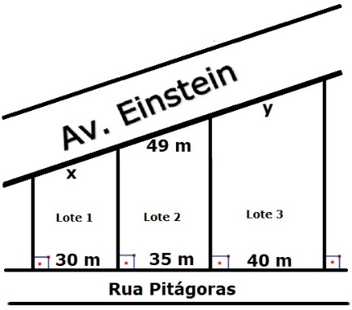

07. A figura apresenta três terrenos que ocupam uma quadra. Determine as medidas *a*, *b* e *c*, sabendo que cada terreno possui um par de lados paralelos.

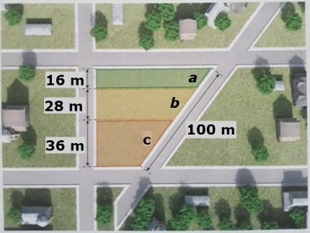

08. Calcule x e y usando o Teorema de Tales. Considere r//s//t//u.

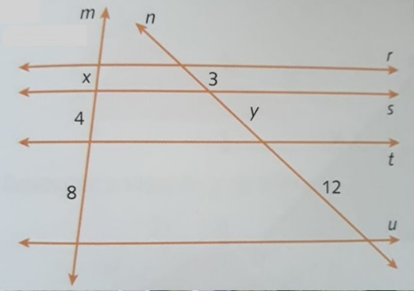

09. Na figura, CD é a bissetriz do ângulo C. Determine a medida x.

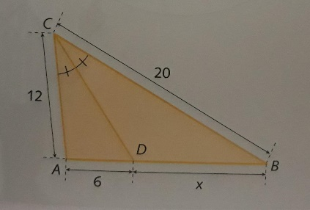

10. Utilizando o teorema dos bicos, determine a medida do ângulo x na figura a seguir, sabendo que as retas *r* e *s* são paralelas entre si.

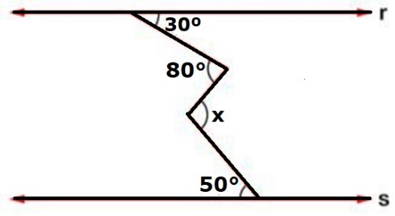



|  |  |  |  |  |
| --- | --- | --- | --- | --- |
| ***Estudante:*** | | | | |
| ***Turma:*** | ***Turno:*** | ***Data de Aplicação:*** | | ***1º Bimestre*** |
| ***Prof. Paulo Isaac..*** | | | ***Nota Final:*** | |
| ***INÍCIO: TÉRMINO:*** | | | | |
| ***PROVA DE MATEMÁTICA – 2ª CHAMADA*** | | | | |
| ***INSTRUÇÕES GERAIS***  1. Confira atentamente a construção da prova. Qualquer falha de impressão ou falta de folhas deve ser comunicada ao professor no prazo máximo de **15 (quinze) minutos.**  2. Inicie a prova identificando todas as páginas com seu **nome e turma.**  3. Resolva as questões nos locais correspondentes usando caneta com tinta azul ou preta. Responda a lápis somente quando determinado.  4. Utilize somente o material autorizado. É proibido o uso de qualquer tipo de corretivo; de aparelho celular.  5. Esta prova é individual. Ao término do tempo, levante o braço e aguarde o fiscal recolher a prova.  6. A posse e/ou uso de meios ilícitos para a execução da prova é(são) considerado(s) falta disciplinar grave, acarretando a atribuição de **grau ZERO.**  7. As questões indicadas com **\***são questões de desafio e correspondem a um ponto adicional.  8. Esta prova vale de **0 a 10 (dez)**  **9. Em provas de exatas é obrigatório apresentação do cálculo, para validação da questão. Caso não conste será anulada.** | | | | |

01. (CEFET-BA-Adaptada). O valor da expressão $8^{8}+8^{8}+8^{8}+8^{8}+8^{8}+8^{8}+8^{8}+8^{8}$ é:

a)

b)

c)

d)

e)

02. (FUVEST-Adaptada). O valor da expressão 5a³ − a²x²y² para a = -2, x = 10 e y = -1, é:

a) 250

b) 150

c) -250

d) 440

e) −440

03. Assinale V para verdadeiro ou F para falso nas seguintes afirmações:

Zero elevado ao expoente zero é um. FALSO



Raiz quadrada de menos oitenta e um é menos nove. FALSO



Só existe raiz de radicando negativo quando o índice é um número ímpar. VERDADEIRO



FALSO



04. Uma pessoa adulta tem cerca de 5 litros de sangue. Em uma pessoa saudável, 1 mm³ de sangue possui, aproximadamente:

* 5 milhões de glóbulos vermelhos ou hemácias;
* 8 mil glóbulos brancos ou leucócitos.

Quantas hemácias e quantos leucócitos possui, aproximadamente, um adulto? Respectivamente nessa ordem.

OBS: Lembre-se que 1 mm³ = 1 Litro.

a)

b)

c)

d)

e)

05. Assinale a alternativa que, em potência de 10, representa o valor da expressão:

a)

b)

c)

d)

e)

06. A figura ao lado indica três lotes de terreno com frente para a Av. Einstein e para rua Pitágoras. As divisas dos lotes são perpendiculares à rua Pitágoras. As frentes dos lotes 1, 2 e 3 para a rua Pitágoras, medem, respectivamente, 20 m, 30 m e 40 m. A frente do lote 2 para a Av. Einstein mede 42 m. Qual é a medida da frente dos lotes 1 e 3 para a Av. Einstein?

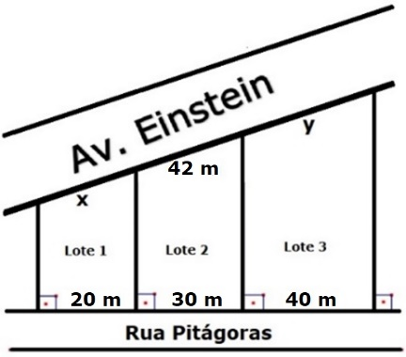

07. Determine o valor de x sabendo que r//s//t.

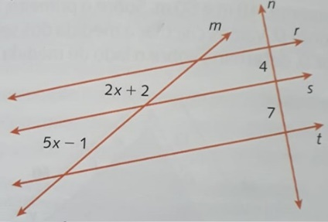

08. Seja AD uma bissetriz interna do triângulo ABC. Sendo AB=x+8; AC=2x; BD=10 e CD=12, determine o perímetro desse triângulo.

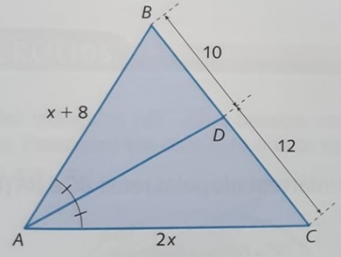

09. Calcule o perímetro do triângulo ABC, sabendo que AM é bissetriz interna desse triângulo.

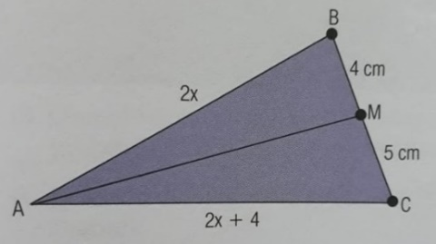

10. Utilizando o teorema dos bicos, determine a medida do ângulo x na figura a seguir, sabendo que as retas *r* e *s* são paralelas entre si.

